13_应用成果证明评价模板
企业、学校、社区、政府部门或合作单位出具项目应用证明参考
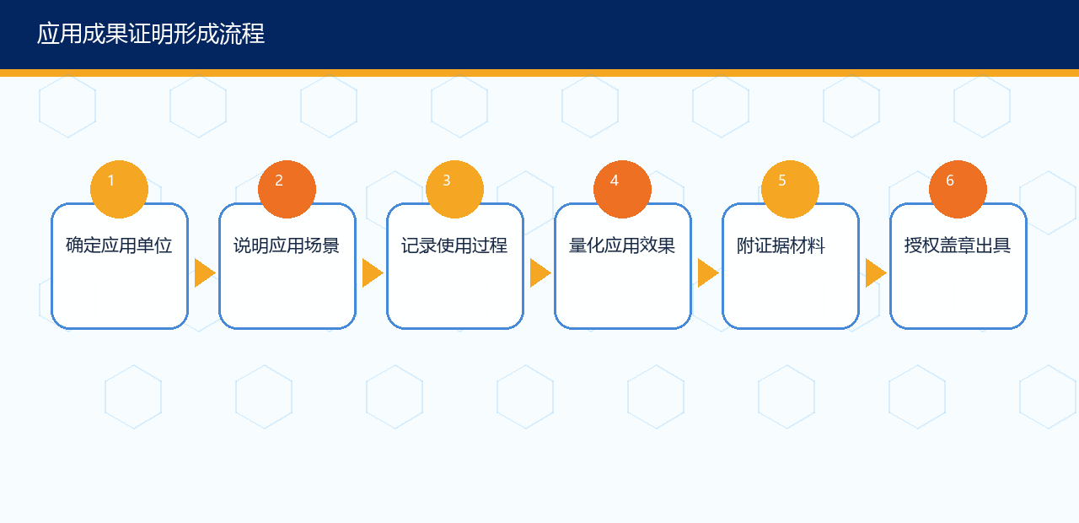
一、模板正文
应用成果证明
兹证明，__________（单位名称）于____年__月至____年__月在__________（应用场景）试用/应用__________（项目名称）。项目主要用于__________，参与对象/覆盖用户约__________人/次，累计服务__________次。
经应用单位观察和统计，该项目在__________方面取得了初步效果：1.__________；2.__________；3.__________。项目团队能够按约完成部署、培训、服务和反馈处理，应用过程总体稳定。
本证明仅用于学生竞赛、课程成果展示和项目材料佐证，不作为产品质量认证、市场准入许可或投资承诺。
证明单位（盖章）：__________ 联系人：__________ 联系电话：__________ 日期：____年__月__日
二、应用效果评价表
评价维度 | 评价内容 | 评分（1-5） | 证据材料
问题匹配度 | 是否解决应用单位真实问题
使用稳定性 | 功能是否稳定、服务是否及时
效果可见度 | 是否有数据、反馈或成本效率变化
推广价值 | 是否可复制到同类场景
合规与安全 | 是否注意隐私、数据和安全边界

三、证据附件清单
附件 | 建议内容
应用照片 | 现场照片、操作截图、培训照片，注意授权
数据记录 | 使用次数、服务对象、效率变化、满意度
反馈材料 | 用户访谈、问卷、评价截图
合作材料 | 服务协议、试点通知、会议纪要
成果材料 | 报告、证书、媒体报道、软著/专利

参考来源与使用提示
来源 | 链接
挑战杯官方网站 | https://www.tiaozhanbei.net/
教育部：中国国际大学生创新大赛（2025）通知 | https://www.moe.gov.cn/srcsite/A08/s7056/202504/t20250417_1189865.html
中国版权保护中心 | https://www.ccopyright.com.cn/
国家知识产权局专利业务办理系统 | https://cponline.cnipa.gov.cn/
国家市场监督管理总局：检验检测机构资质认定相关信息 | https://www.samr.gov.cn/
中国合格评定国家认可委员会CNAS | https://www.cnas.org.cn/
陕西省人民政府 | https://www.shaanxi.gov.cn/
宝鸡市人民政府 | https://www.baoji.gov.cn/

本材料用于课程教学和学生备赛训练。正式参赛、查新、检测、合同签署或对外提交材料时，应以当年官方通知、办理机构要求和学校管理规定为准。

